﻿

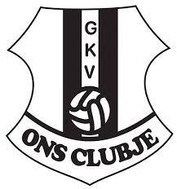

Glanerbrug, 23 mei 2023 - Het bestuur van GKV Ons Clubje heeft met droefheid kennisgenomen van het overlijden van Freek Groen, gewaardeerd lid bij onze korfbalclub.

Afgelopen zaterdag op 20 mei is Freek overleden in zijn woonplaats Glanerbrug.

Freek is velen jaren zowel actief als passief betrokken geweest als vrijwilliger bij onze vereniging. Hij heeft met name veel betekent m.b.t. de totstandkoming van onze huidige accommodatie. Ook is Freek lange tijd actief geweest als onderhoudsman van onze gebouwen en de korfbalvelden. Onlangs hebben wij Freek nog gehuldigd met zijn 50-jarig lidmaatschap van onze vereniging. Freek liet merken tijdens deze huldiging dat hij hier trots op was en dat zijn wij uiteraard ook. Een echte clubman ! We zijn Freek erkentelijk voor al deze inzet.

We wensen zijn familie en alle andere nabestaanden veel sterkte toe in deze verdrietige tijd.

Bestuur GKV Ons Clubje

